スクイークetoys5.0
2012年4月にバージョン5.0が出ました。
バージョン4.1との見た目の違いは少しです。

スクリプト
スクリプトにステップ実行のボタンが追加されています。 これは便利です。
- eToys5.0
- 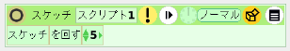
- eToys4.1
- 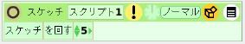

道具箱
並び順が変わっています。 なくなったものがあるように見えますが、 オブジェクトのカタログの中と入れ替えられただけです。
- eToys5.0
- 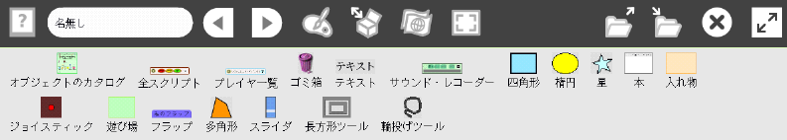
- eToys4.1
- 

